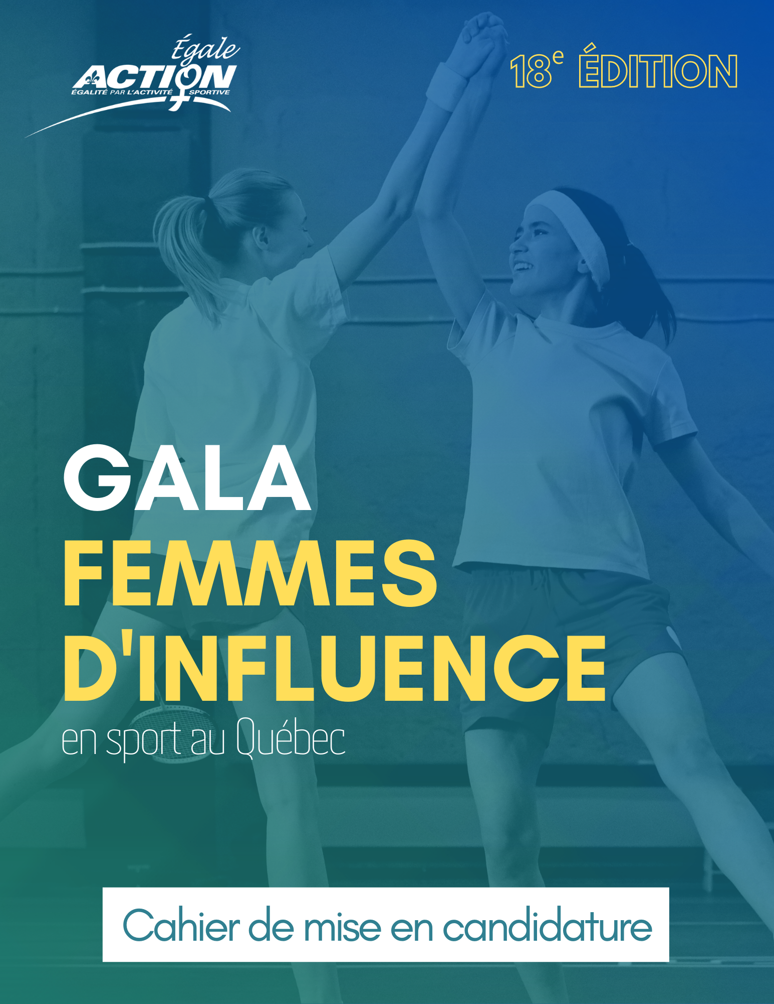
Fondé en 2001, Égale Action est un organisme sans but lucratif qui a pour mission de rendre le système sportif québécois équitable ET égalitaire à l’égard des filles et des femmes et soutenir ces dernières dans le développement de leur plein potentiel. Depuis sa création, l’organisme assure le leadership provincial sur les enjeux entourant le sport féminin pour que toutes les filles et les femmes soient représentées, reconnues et servies de façon égale et équitable dans tous les aspects du sport québécois.

GALA FEMMES D’INFLUENCE EN SPORT AU QUÉBEC
Le retour du gala en présentiel
La Gala Femmes d’influence en sport au Québec aura lieu le 11 mai 2023 au Marché Bonsecours de Montréal, afin de célébrer les actrices, les organisations et les actions du milieu sportif qui ont particulièrement fait rayonner le leadership féminin en 2022.
Cet événement est une occasion pour souligner la contribution incroyable de filles et de femmes d’exception qui œuvrent en sport et des organisations sportives québécoises qui mettent en place des moyens pour soutenir la participation et le leadership féminin dans leur sport/organisation. Lors de ce Gala, Égale Action souhaite mettre à l’avant-scène ces filles et ces femmes qui s’impliquent dans le développement et le rayonnement de leur sport, puisque trop souvent les femmes en sport demeurent dans l’ombre. Égale Action souhaite également féliciter et encourager les bonnes pratiques des organisations sportives qui vont de l’avant dans la promotion du sport et du leadership au féminin. C’est une occasion unique pour féliciter ces modèles de première ligne pour leurs efforts et leurs réalisations.

CETTE ANNÉE : Égale Action retourne à ses traditions!
Cette année, Égale Action est heureuse d’annoncer que le gala se déroulera en personne sans toutefois oublier les bons coups des éditions virtuelles précédentes. La catégorie Initiative sportive qui a suscité énormément d’engagement du milieu sportif fait son retour ainsi que celle de l’Organisation sportive de l’année. En tout ce sont six catégories qui ont pour objectif de faire rayonner les modèles féminins et les réalisations concrètes en faveur d’une plus grande inclusivité dans le sport.
Égale Action invite le milieu sportif québécois à faire du bruit et à montrer leur support à la cause en partageant les profils des finalistes et des lauréates du gala sur leurs réseaux sociaux. Joignez-vous aux célébrations et ainsi contribuez à créer un véritable momentum.
Soyons toutes et tous actrices et acteurs du changement!

VOLETS DE CANDIDATURE

Candidates filles/femmes (4 volets)

Jeunesse
Le volet Jeunesse récompense l’implication et la contribution d’une jeune femme de 15 à 18 ans* s’étant illustrée dans son sport au cours de l’année 2022, autre que ses performances en tant qu’athlète. C’est donc leur apport (en tant qu’entraineure, officielle, bénévole, mentore, etc.) à leur discipline et en dehors de leurs propres résultats sportifs qui est évalué. Ce prix vise à encourager ces jeunes femmes qui débutent leur implication sportive et féliciter leur engagement.
*La candidate devait avoir 18 ans ou moins et 15 ans ou plus le 1er septembre 2022.

Régional et Provincial
Le volet Régional et Provincial récompense la contribution exceptionnelle dans le monde du sport réalisée par une femme au palier local, municipal, régional ou provincial s’étant illustrée au cours de l’année 2022. C’est donc son apport en tant qu’entraineure, officielle, bénévole, mentore, administratrice, formatrice, etc. - en dehors de toute performance en tant qu’athlète - qui est évalué. Ce prix vise à encourager et féliciter celles qui s’impliquent dans le développement ou le rayonnement de leur sport dans leur région et/ou leur province.

National et International
Le volet National et International récompense la contribution exceptionnelle dans le monde du sport réalisée par une femme au palier national et international s’étant illustrée au cours de l’année 2022. C’est donc son apport en tant qu’entraineure, officielle, bénévole, mentore, administratrice, formatrice, etc. à une discipline sportive - en dehors de toute performance en tant qu’athlète - qui est évalué. Ce prix vise à encourager et féliciter celles qui s’impliquent dans le développement ou le rayonnement de leur sport au pays.

Reconnaissance
Le volet Reconnaissance récompense la contribution exceptionnelle de TOUTE UNE VIE dans le monde du sport réalisée par une femme. C’est donc l’ensemble de la carrière et l’apport en tant qu’entraineure, officielle, bénévole, mentore, administratrice, formatrice, etc. à une discipline sportive - en dehors de toute performance en tant qu’athlète - qui sont évalués. Ce prix vise à féliciter et
reconnaître l’engagement majeur de femmes d’exception dans le milieu sportif.

Organisations sportives (2 volets)

Organisation sportive de l’année – volet féminin
Le prix de l’Organisation sportive de l’année – volet féminin récompense l’engagement d’une organisation sportive québécoise* au cours de l’année 2022 pour le développement du volet féminin de son sport et/ou de son organisme. Seront récompensées des organisations qui se sont démarquées dans la dernière année par une politique et des réalisations mises de l’avant pour la participation et l’avancement des filles et des femmes en sport et/ou dans leur organisation. Seront évaluées les offres d’activités, l’adoption de politiques et plans d’action tant pour les athlètes que pour la gouvernance favorisant la juste participation et représentation des filles et femmes, les campagnes promotionnelles, comité paritaire, plan de la relève, etc.
*Organisations sportives québécoises : fédérations sportives québécoises, clubs et associations de sport au Québec, unités régionales de loisir et de sport, RSEQ régionaux, départements sportifs universitaires et collégiaux et organismes d’excellence sportive régionaux.

Initiative de l’année – volet féminin
Le prix Initiative de l’année – volet féminin, récompense un projet unique mis en place au cours de l’année 2022 pour favoriser la pratique sportive et le leadership des filles et femmes en sport. Il sera remis pour une réalisation unique et exceptionnelle mise en place par une organisation sportive québécoise* et qui a fait une différence pour les filles et femmes en sport, entre autres en lien avec leur recrutement et leur rétention. Il peut s’agir d’une activité sportive (ex : camps d’entraînement), d’une formation, d’un mentorat, d’un comité ou de toute autre action ayant eu pour but la promotion du sport au féminin ou l’avancement du leadership féminin en sport. Ce prix vise à récompenser les initiatives innovantes et inspirantes en faveur des filles et femmes dans le milieu sportif.
*Organisations sportives québécoises : fédérations sportives québécoises, clubs et associations de sport au Québec, unités régionales de loisir et de sport, RSEQ régionaux, départements sportifs universitaires et collégiaux et organismes d’excellence sportive régionaux.

DÉTAILS DU GALA
La 18e édition du Gala Femmes d’influence en sport au Québec d’Égale Action se tiendra pour la première fois au Marché Bonsecours de Montréal, juste avant le Gala de SPORTSQUÉBEC, le 11 mai 2023. Le Gala d’Égale Action débutera autour de 16h00 et nous y prendrons le temps de souligner chacune de nos finalistes (femmes ou organisations).
Toutes les candidatures seront évaluées par notre comité de sélection, puis les candidates et organisations sportives, finalistes ou non, seront contactées par courriel et le nom des finalistes sera diffusé par voie de communiqué de presse et sur les réseaux sociaux d’Égale Action.
En présentant une candidature, vous vous engagez, le cas échéant, à défrayer les coûts du billet du Gala d’Égale Action ainsi que celui du Gala de SPORTSQUÉBEC pour la finaliste et un·e accompagnateur·trice.
En présentant une candidature, vous vous engagez, dans l’éventualité où votre candidature sera sélectionnée comme finaliste, à ce que la candidate ou une personne représentante de votre organisation participe au Gala.
Chaque organisation ne peut présenter qu’une seule candidature par volet, dans autant de volets qu’elle le veut.
N.B. Une femme qui a déjà été finaliste, mais qui n’a pas été récipiendaire peut être proposée à nouveau sans aucune pénalité. Une femme qui a déjà été récipiendaire peut être à nouveau proposée, toutefois les candidatures nouvelles seront priorisées, à l’exception du volet Reconnaissance qui ne peut être gagné qu’une seule fois.

POUR SOUMETTRE UNE CANDIDATURE
Pour soumettre une candidature, veuillez tout d’abord prendre connaissance du présent Cahier de mise en candidature. Deuxièmement, veuillez vous assurer de choisir le bon volet de candidature et ensuite remplir le formulaire. Pour augmenter vos chances, nous vous conseillons de lire attentivement les grilles des critères de sélection (Évaluation des candidates - Évaluation des organisations sportives) disponibles sur notre site Internet et de présenter un dossier soigné et complet.
Les candidatures pour les volets présentant une femme d’influence doivent être soumises par un individu, une fédération, un club, etc., contrairement aux candidatures d’organisations sportives qui doivent être déposées par l’organisation sportive elle-même.
OBLIGATOIRE: Retourner avant le 17 février 2023 le formulaire (comprenant 5 parties) dûment rempli en format PDF, par courriel à gala@egaleaction.com .
Pour toutes questions, n’hésitez pas à communiquer avec nous, par courriel à gala@egaleaction.com, ou par téléphone, au 514-252-3114 poste 3543.

FORMULAIRE DE MISE EN CANDIDATURE
Tous les formulaires doivent être retournés par courriel en format PDF à gala@egaleaction.com
avant le 17 février 2023 (inclusivement).

PARTIE 1 : Informations sur la candidature
GROUPE OU PERSONNE SOUMETTANT LA CANDIDATURE :
Cliquez ou appuyez ici pour entrer du texte.
SPORT : Cliquez ou appuyez ici pour entrer du texte.
La candidature est présentée dans le volet suivant (cocher) :

Jeunesse | ☐
Régional et Provincial | ☐
National et International | ☐
Reconnaissance | ☐
Organisation sportive de l’année | ☐
Initiative de l’année | ☐

PARTIE 2 : Informations générales sur la candidate ou l’organisation

Candidates filles/femmes
Nom complet : Cliquez ou appuyez ici pour entrer du texte.
Sport : Cliquez ou appuyez ici pour entrer du texte.
Région : Cliquez ou appuyez ici pour entrer du texte.
Téléphone : Cliquez ou appuyez ici pour entrer du texte.
Courriel : Cliquez ou appuyez ici pour entrer du texte.
Principale(s) fonction(s) en sport (entraineure, officielle, bénévoles, etc.) :
Cliquez ou appuyez ici pour entrer du texte.
Nombre d’années d’implication : Cliquez ou appuyez ici pour entrer du texte.

Organisations sportives
Nom :Cliquez ou appuyez ici pour entrer du texte.
Sport : Cliquez ou appuyez ici pour entrer du texte.
Type d’organisation (fédération, club, association, etc.) : Cliquez ou appuyez ici
Région : Cliquez ou appuyez ici pour entrer du texte.
Téléphone : Cliquez ou appuyez ici pour entrer du texte.
Courriel : Cliquez ou appuyez ici pour entrer du texte.
Site Web : Cliquez ou appuyez ici pour entrer du texte.
Nombre d’années d’existence : Cliquez ou appuyez ici pour entrer du texte.

PARTIE 3 : Profil sportif global de la candidature

(IMPORTANT de rédiger des phrases complètes, entre 100 et 200 mots maximum, et non une liste de points.)
Présentez le cheminement global (courte biographie) de la candidate dans le monde du sport/le profil de l’organisation sportive. Veillez à résumer les principales fonctions tenues par la candidate dans le monde du sport et les différents accomplissements réalisés/veillez à présenter votre organisation sportive et expliquer votre implication dans le développement du volet féminin depuis votre création.
Pour la catégorie « Initiative de l’année », présentez le projet en incluant un résumé de celui-ci, son objectif, sa durée, le nombre de participant·es, les résultats observés (max 400 mots).

Partie 4 : Interventions sportives majeures réalisées en 2022 (ou au cours de sa vie pour le volet Reconnaissance)
Énumérez les faits saillants justifiant la mise en candidature de votre candidate ou de votre organisation sportive, ainsi que les prix, titres, etc. que la candidate a acquis au cours de l’année 2022 (ou pour toute sa carrière si pour le prix Reconnaissance) ou les actions/activités que l’organisation sportive a mis en place en lien avec le sport féminin en 2022.
Toutes informations concernant des années antérieures à 2022 ne seront pas prises en considération à l’exception du volet Reconnaissance.
Réalisation(s)/action(s) (événement, tournoi, activité, comité, formation, honneur, etc.) | Dates et lieu | Impact  Rayonnement et impact obtenus (niveau, visibilité, nombre de personnes touchées, durabilité des changements créés ou de la réalisation, etc.). |  | Engagement/Contribution  Candidate : Degré et durée d’implication, etc.  Organisation : Budget alloué, nombre d’employés·es impliqué·es, durée de l’implication, etc. |  | Inspiration  Est un modèle et une source d’inspiration pour les autres (capacité de mobilisation et d’influence, leadership et prix et marques de reconnaissance).
Réalisation(s)/action(s) (événement, tournoi, activité, comité, formation, honneur, etc.) | Dates et lieu | Impact  Rayonnement et impact obtenus (niveau, visibilité, nombre de personnes touchées, durabilité des changements créés ou de la réalisation, etc.). |  |  | Engagement/Contribution  Candidate : Degré et durée d’implication  Organisation : Budget alloué, nombre d’employés·es impliqué·es, durée de l’implication, etc. | Inspiration  Est un modèle et une source d’inspiration pour les autres (capacité de mobilisation et d’influence, leadership et prix et marques de reconnaissance).

Partie 5 : Attestation

J'atteste que la présente candidature est un atout précieux pour le sport et que les informations fournies sont exactes.

Nom complet : Cliquez ou appuyez ici pour entrer du texte.

Fonction : Cliquez ou appuyez ici pour entrer du texte.

Organisation : Cliquez ou appuyez ici pour entrer du texte.

Courriel : Cliquez ou appuyez ici pour entrer du texte.

Téléphone : Cliquez ou appuyez ici pour entrer du texte.

Signature :

Date : Cliquez ou appuyez ici pour entrer du texte.

